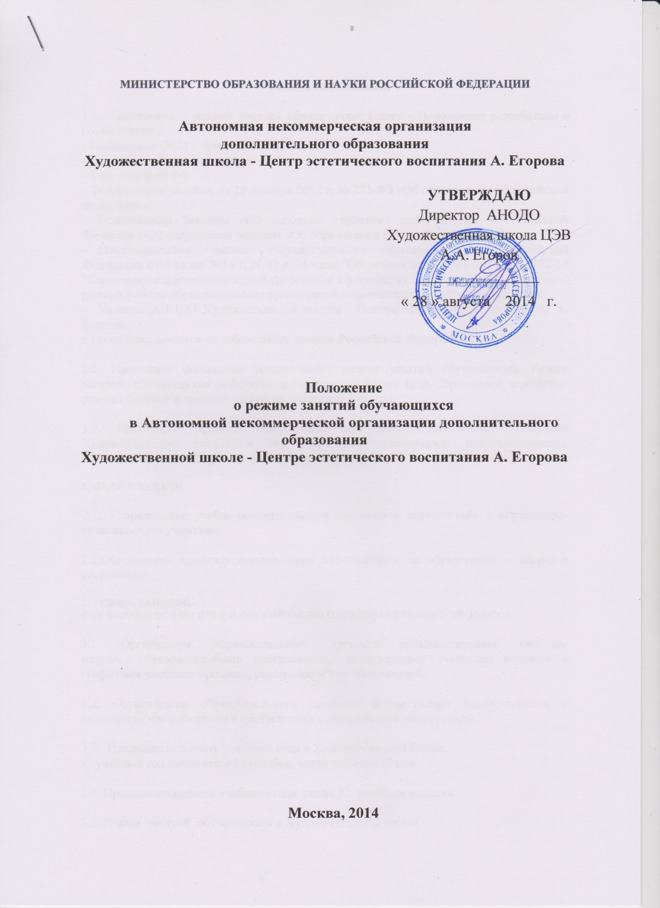

ОБЩИЕ ПОЛОЖЕНИЯ

1.1. Положение о режиме занятий обучающихся (далее - Положение) разработано в соответствии с
- Конвенцией ООН о правах ребёнка,
- Декларацией прав ребенка,
- Конституцией РФ,
- Федеральным законом от 29 декабря 2012 г. № 273-ФЗ «Об образовании в Российской Федерации»;
- Федеральным Законом «Об основных гарантиях прав ребёнка в Российской Федерации», Федеральным законом «Об образовании в Российской Федерации»,

- Постановлением Главного государственного санитарного врача Российской Федерации от 4 июля 2014 г. N 41 г. Москва "Об утверждении СанПиН 2.4.4.3172-14 "Санитарно-эпидемиологические требования к устройству, содержанию и организации режима работы образовательных организаций дополнительного образования детей"
- Уставом АНОДО Художественной школы - Центра эстетического воспитания А. Егорова,
а также основывается на соблюдении законов Российской Федерации.

1.2. Настоящее Положение устанавливает режим занятий обучающихся. Режим занятий обучающихся действует в течение учебного года. Временное изменение режима занятий возможно только на основании приказа.

1.3. Настоящие Правила обязательны для исполнения всеми учащимися Художественной школы и их родителями (законными представителями), обеспечивающими получение учащимися образования.

2. ЦЕЛИ И ЗАДАЧИ

2.1. Упорядочение учебно-воспитательного процесса в соответствие с нормативно-правовыми документами;

2.2.Обеспечение конституционных прав обучающихся на образование и здоровье сбережение.

3. РЕЖИМ ЗАНЯТИЙ
ОБУЧАЮЩИХСЯ ВО ВРЕМЯ ОРГАНИЗАЦИИ ОБРАЗОВАТЕЛЬНОГО ПРОЦЕССА

3.1. Организация образовательного процесса регламентируется учебным планом, образовательными программами, календарными учебными планами и графиками учебного процесса, расписанием учебных занятий.

3.2. Организацию образовательного процесса осуществляют администрация и педагогические работники в соответствии с должностной инструкцией.

3.3. Продолжительность учебного года в Художественной школе:
- учебный год начинается 1 сентября, заканчивается 30 мая.

3.4. Продолжительность учебного года равна 33 учебным неделям.

3.5. Режим занятий обучающихся в Художественной школе.

3.5.1. Регламентирование образовательного процесса на неделю: продолжительность учебной рабочей недели - 6-ти дневная рабочая неделя. Учебные занятия, как правило, организуются в одну смену.

3.5.2. Начало занятий в Художественной школе не ранее 8-00 часов, а их окончание – не позднее 20-00 часов.

3.5.3. Учебные занятия проводятся в свободное от занятий в общеобразовательных учреждениях время. Между началом занятий в Художественной школе и окончанием занятий в общеобразовательном учреждении, должен быть перерыв не менее одного часа.

3.5.4. Учебный час (академический час) в Художественной школе - 45 минут; для детей 6-7 лет - 30 минут.

3.5.5. Перерыв между учебными занятиями не менее 10 минут для отдыха обучающихся и проветривания помещений, в перерывах между занятиями устраиваются релаксирующие упражнения.

3.5.6. Занятие в группах начинается и заканчивается по расписанию.

3.5.7. Расписание учебных занятий составляется в начале учебного года с учетом требований СанПиН, может корректироваться. Занятия в Художественной школе могут проводиться в любой день недели, в т.ч. в субботу и в воскресенье, а также в каникулярное время. Расписание учебных занятий утверждается директором Художественной школы.

3.5.8. Работа педагогов дополнительного образования определяется расписанием, утвержденным директором Художественной школы.

3.5.9. Изменения в расписании занятий дополнительного образования допускается по производственной необходимости (больничный лист, курсовая подготовка, участие в семинарах и мероприятиях и др.), в случаях объявления карантина, приостановления образовательного процесса в связи с понижением температуры наружного воздуха по приказу директора Художественной школы

3.5.10.Основная форма проведения занятий – учебные.

3.6. Продолжительность занятий по другим направлениям определяется
дополнительной образовательной программой.

3.7. Регламентация проведения календарно-массовых мероприятий:
- проведение экскурсий, походов, выходов с детьми для участия в массовых мероприятия за пределы Художественной школы разрешается только после издания соответствующего приказа директора ДДТ по ходатайству педагога, в котором указывается: мероприятие, дата и время проведения, списочный состав детей.

3.8. Художественная школа имеет право использовать до 20% от общего количества педагогических часов на индивидуальные занятия с обучающимися в соответствии с комплектованием и дополнительными образовательными программами.
Занятия в индивидуальной форме проводятся:
- для одаренных обучающихся, успешно осваивающих дополнительные образовательные программы;
- для обучающихся с ограниченными возможностями здоровья;
Открытие объединений по занятиям с обучающимися в индивидуальной форме допускается только с разрешения Учредителя. Численный состав обучающихся в группах индивидуального занятия с детьми - от 1 до 4-х человек (по согласованию с Учредителем).

3.9. Элементарной структурной единицей Художественной школы является группа обучающихся.

3.10.1. Из групп обучающихся формируются детские объединения, занятия в которых могут проводиться по дополнительным образовательным программам одной тематической направленности или комплексным, интегрированным программам.

3.10.2. Деятельность обучающихся в Художественной школе осуществляется в одновозрастных и разновозрастных объединениях по интересам: студия, группа, мастерская и другие (далее – объединения).

3.11. С учетом потребностей и возможностей обучающихся, дополнительные образовательные программы могут осваиваться в различных формах учебных занятий: семинары, конференции, имитационно-ролевые игры, организационно-деловые игры, образовательные путешествия, массовые образовательные мероприятия, в том числе с использованием современных информационных технологий, конкурсы, что определяется дополнительной образовательной программой.

3.12. Учебные занятия Художественной школы могут проводиться на базах иных организаций и образовательных учреждений, при условии соблюдения требований к помещениям при организации образовательного процесса, по согласованию с Учредителем. Постоянное проведение занятий на базе других организаций проводится на основании договора, заключенного в установленном порядке.

3.13. Педагогическим работникам категорически запрещается вести прием родителей во время учебных занятий, оставлять обучающихся во время учебных занятий одних (в т.ч. в учебном кабинете, мастерской), во время проведения массовых мероприятий.

3.14. Запрещается удаление обучающихся во время занятий, применение морального или физического воздействия на обучающихся.

4. ЗАНЯТОСТЬ ОБУЧАЮЩИХСЯ В ПЕРИОД КАНИКУЛ

4.1. Художественная школа организует работу с обучающимися в течение всего календарного года. В период школьных каникул Художественная школа может работать по измененному расписанию учебных занятий с основным или переменным составом, индивидуально. Работа с обучающимися организуется на базе Художественной школы, в учреждениях культуры, музеях, библиотеке, на концертных площадках и выставочных залах с учетом специфики деятельности Художественной школы.
4.2. В каникулярное время (в т.ч. во время летних каникул) Художественная школа может организовывать творческие лагеря, научно-исследовательские экспедиции, туристические походы, экскурсии, создавать различные объединения с постоянным и (или) переменным составом детей на своей базе, а также по месту жительства.

4.3. Организация каникулярной занятости регламентируется приказом директора Художественной школы.

